Gresk storhet, i Skuteviken!
Av: Parrhesia: kultur for kunnskap og utvikling. Filosof Anders P Petersen
Antikkens Hellas, og særlig de gyldne år, regnet fra rundt slaget ved Marathon 490 f.Kr. til henrettelsen av Sokrates 399 f.Kr, var særlig kulturellt fruktbare. Hva bestod denne storhet i, kort sagt? Min fasinasjon for denne tiden minker ikke, etter mange år med interesse. Den øker.
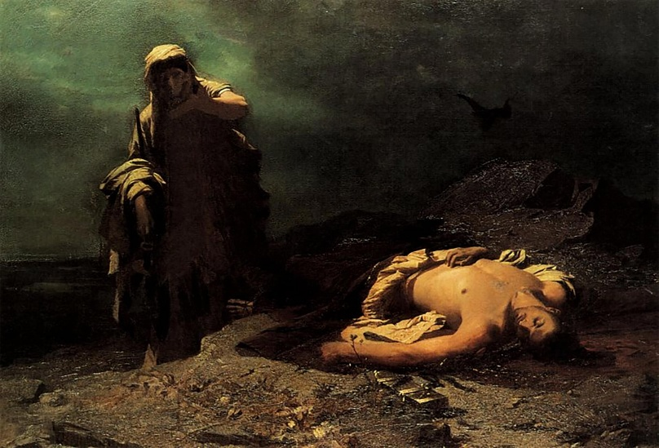

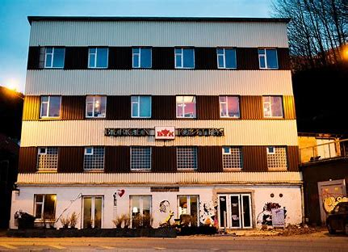
Jeg så Antigone på Bergen Kjøtt i Skuteviken (Bergen), den 24.04.25; Den Nasjonale Scene. Det var en fantastisk opplevelse.

Jeg så dramaet i sine omgivelser i den greske byen Theben, i mitt hode, der jeg nå har vært en del ganger. Antigone inngår i Theben -kretsen av greske tragedier.
Tiden står stille i Theben, selv om det er en litt sliten moderne liten by, nesten en landsby. «Min» lille by er den blitt, som en del av prosjektet om kultur, demokrati og utvikling; Skritt mot Athen.
Den greske antikken på Bergen Kjøtt; hvilken gave, hvilken opplevelse!!
Stykket var skrevet i en tid der man akkurat var begynt i teateret å vise kvinnenes dårlige politiske og kulturelle stilling i samfunnet. Det var risikabelt, men Sofokles var athenernes favoritt. Å være blasfemisk var også risikabelt, og det vi tror var reell ytringsfrihet, fantes heller ikke den gang. Sofokles kollega, Evripides ble lempet ut av byen i 406 f.Kr. for sine stykker, før de tok livet av Sokrates i 399; den politiske korrektheten. Religion og dårlige politiske og kulturelle rettigheter for mange -særlig kvinner- i Europa i dag, aktualiserer stykket.
Ut kommer kanskje publikumerne, med tanker som «hmm, vi er ikke engang kommet så langt i dag?» «Kunsten problematiserer ikke mange kvinners stilling i Norge og Europa, og religionens og patriarkatets undertrykkelser, for alle». «Vi går jo ikke dypere i ytringsfrihetens logikk og fornuft.» «Hva er fornuft?» «Vi aner jo ikke så mye om demokratisk dannelse som disse folkene -kanskje gjorde?» «Kanskje? Ja, vi vet jo ikke så mye om det. Vi lærer eller hører jo ikke om det.» Mulig at en indre samtale, eller med en venn var omtrent slik?
En replikk i stykket er «Den største gave til menneskene fra gudene er visdom!» Takk og pris at de hadde guder som var både sprø og uberegnelige. Der begynte filosoferingen for tusenvis av år siden; «hvordan, hvorfor, hva?» Heller ikke uten de greske gudene, hadde vi vært der vi er i dag.
Visdom? I vår tid er visdom et ord som ikke klinger noe særlig. Det er dødt. Man har sine egne prosjekter, kollektivt eller individuelt. Fornuften er å tjene penger, titler, få seg makt, snakke med de rette, ikke gå for mye i dybden, men for de fleste kun å overleve og ha det bra. Kanskje det er visdommen, å forstå at man må overleve og ha det bra? Da blir det neste spørsmålet, hvordan? Som grekerne sa, fortell hva du kan, hva du vil, med noen som virker interessert i å høre. Da blir ting bedre for både en selv, andre, og hele samfunnet. Slipp fri kunsten, vær modig, få nye tanker, tro på det du gjør, bli bedre, ta hensyn, vær høflig! Du gir nye tanker samtidig som du får av andre. La folk snakke ferdig. Ikke tenk at du selv er den eneste som kan noe. Anerkjenn! Si takk! Vær raus! Del! Sørg for at demokratiet overlever forsøk på å innskrenke folkets makt! Enkle regler som vi har fra grekerne, fra ca 500 – 300 f.Kr. Og, det er visdom!
Der ligger Theben «plutselig», på den boiotiske sletten som en øy, dette «urørte» jordbruksland siden antikken. I omgivelsene, etter korte kjøreturer ligger flere kulturhistoriske gullklumper; Musenes dal etter de 9 kunnskapsgudinnene, gr; mousai; tenkende, der Hesiod skrev ned «Gudenes Fødsel», «Arbeid og Dager», og «Herakles Skjold». Dette er en av grunnsteinen i vår kultur. De 9 representerer de frie kunstene, tenkning, oppøving av ferdigheter, klokskap og historie. Dalen er Europas første sted for inspirasjon og hylning av kunnskap. Mousai/musene er opprinnelsen til ord som musikk, museum, ol.
Her er også Plataea, fra der mennene kjempet sammen med athenerne i slaget ved Marathon, 490 f.Kr, beseiret perserne. 11 år senere slo allierte grekere perserne i «slaget ved Plataea», som skulle gi dem fred til å utvikle de kulturelle elementene de hadde, som blant annet ble demokratiet. I dag er det Marathonløp i Bergen. Dette området og tiden, er så absolutt tilstede i alt vi gjør.
Her ligger også Eleutherai, som betyr frihet, den lille byen som ble en stimulator for utviklingen av teateret, rundt 50 år før slaget ved Marathon, og som innen kort tid var adoptert av alle byer med respekt for seg selv. Ca 45 minutter med bil; Delfi, ca en time; Thermophylene, …
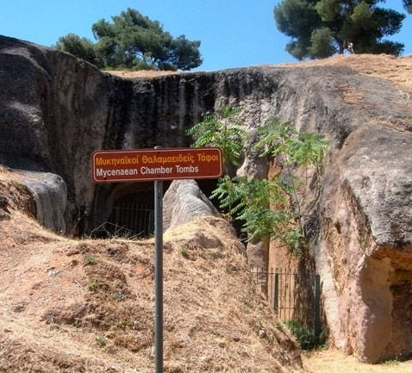
Theben er hjemby til Herakles, og hans bror krigsguden Ares, Det var herfra melken sprutet fra Heras bryst over himmelen. Melk er gala på gresk, og slik ble stjernene og gala-«xyen» til. I dag stikkes der arkeologiske redskaper ned der det er mulighet for det, når det finnes penger. Rester og ruiner etter Alexander den stores massakre og ødeleggelse; palasset fra mykensk tid, der diskusjonene ble gjort, og avgjørelsen som endte i Antigones død. Her er porten Elektra der Ødipus sønner drepte hverandre, og gravene. «Åh, gravene: Var det virkelig?». Vel, hvorfor finnes det en dobbeltgrav på det fineste stedet ut fra porten Elektra? Thebanerne mener i dag at det er gravene etter Polyneikes og Eteokles. Mye mer kunne vært sagt, da byen er en av de mest betydningsfulle i gresk historie.
Kulminasjonen av kulturelementene ble altså en time med bil unna, Athen, en by som tok til seg og adopterte det de anså som klokt, som kunne lære dem noe. De ble best på kultur; tenkning, debatt, medvirkning og utviklingstenkning, kunst, militærvesen, demokrati, frihetstenkning og plikttenkning, dannelse, sunnhet og harmoni, og som vises og problematiseres i dramaene av særlig Sofokles og Evripides, om moral, kjønn og likestilling og likerettigheter, problematiseringer om lover, klokskap og fornuft, tradisjoner, lover og lojalitet, skjebne og avmakt, om gudenes bestemmelser og fornuftens frihet, eller ufrihet.
Noen som vil lære mer? Bli med på tur, til Theben, til Athen, … kanskje?

https://no.wikipedia.org/wiki/Antigone#Theben-kretsen_i_de_greske_tragedier

